- 2,Oksidacija maščobnih kislin (nariši 4 reakcije) in napiši kateri encimi sodelujejo.
Beta oksidacija maščobnih kislin poteče v 4 korakih:
- Dehidrogenacija alkanov v alkene; dehidrogenacija acetil-CoA povzroči naastanek dvojne vezi med α(C2) in β(C3) atomoma. Reakcijo katalizira encim acetil-CoA dehidrogenaza. Poznamo tri oblike encima (izocime), ki se nahajajo na notranji mitohondrijski membrani; dolgo verižna (12-18 C), srednje verižna (4-14 C) in kratko verižna (4-8 C). Vse tri oblike encimov imajo prostetično skupino FAD.
- Adicija vode na alken; z adicijo vode ne dvojno vez dobimo alkohol. Reakcijo katalizirata dve obliki enoil-CoA dehidrogenaze; topna in kratko verižna hidrataza (kronotaza) in na membrano vezana dolgoverižna hidrataza, ki je del tri-funkcionalnega proteina.
- Dehidrogenacija alkohola; reakcijo katalizira β-hidroksiacil-CoA dehidrogenaza. Encim uporabi NAD kofaktor kot akceptor za hidrid. NADH da elektron NADH-dehidrogenazi, ki prenese elektron do dihalne verige. Nastane ATP.
- Prenos verige maščobne kisline; prenos katalizira acil-CoA acetiltransferaza (tiolaza) preko kovalentno vezanega intermediata.
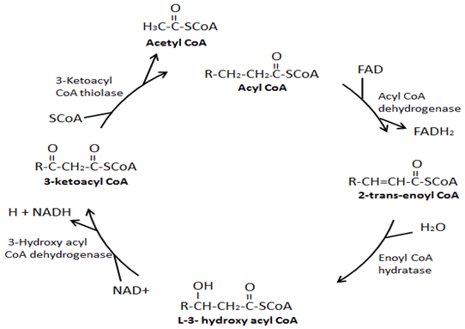
- Kateri so končni produkti pri oksidaciji maščobne kisline z 11 C atomi?
Končni produkti so 4 molekule acetil-CoA, 3 FADH2, 3 molekule NADH ter propionil-CoA.
Maščobne kisline z lihim številom C-atomov se pojavljajo v različnih rastlinah in morskih organizmih. Oksidacija poteka po običajni poti, vendar na koncu ostane produkt s 5 C-atomi, ki se oksidira do acetil-CoA in propionil-CoA.
Propionil-CoA se sprva karboksilira v D-stereoizomer D-metil malonil-CoA z encimom propionil-CoA karboksilazo. Kofaktor je biotin. CO₂ se aktivira z vezavo na biotinu pred pretvorbo v substrat proprionat. Tvorba karboksibiotina zahteva energijo ATP. D-metilmalonil-CoA se pretvori v L-metilmalonil –CoA z encimom metilmalonil epimerazo. Slednji se pretvori v sukcinil-CoA, ki vstopi v Krebsov cikel, encim metilmalonil-CoA mutaza in koencim B12 (kobalamin).
Palmitinska kislina: 8 acetil-CoA, 7 FADH2 in 7 NADH.

- Rjava maščoba!
Rjavo adipozno tkivo ali rjavo maščevje najdemo pri majhnih vretenčarjih in hibernirajočih živalih. Adipociti, ki sestavljajo tovrstno maščevje so manjši in različno oblikovane. Tako kot beli adipociti tudi rjavi shranjujejo triacilglicerole, ki pa so v več manjših lipidnih kapljicah. BAT vsebujejo več mitohondrijev in so bolje prekrvavljeni. Ker vsebujejo več hemoglobina in citokroma so rjavo obarvani.
Samo za BAT je značilno, da se gen UNC1, ki godira zapis za termogenin zelo izraža. Aktivnost termogenina je osnova za funkcijo BAT in posledično za termogenezo.
V BAT se maščobne kisline pretvorijo v tracilglicerole, ki vstopajo v mitohondrije, kjer se oksidirajo do CO2 preko β-oksidacije ali TCA. Pri tem se reducira NADH in FADH2, ki oddata elektrone do dihalne verige, do O2.
- Koencim, ki je povezan s kobaltom (poimenovanje, reakcijo v kateri sodeluje)!
Koecnim B12 ali 5´deoksiadenosilkobalamin. Sodeluje pri reakciji oksidacije propionata; gre za intracelularno premestitev. Je iz vitamina B12 in ima edinstveno obliko med vsemi vitamini, saj ne vsebuje le organskih molekul temveč tudi kobaltov atom. Sistem obročev v vitaminu B12, v katerem je koordiniran Co3+, je podoben strukturi porfirinskemu sistemu obročev.
Kemijska funkcija koencima B12 je generiranje prostih radikalov v poteh, ki vključujejo serije transformacij. Primer je reakcija katalizirana z metilmalonil-CoA mutazo, pri oksidaciji maščobnih kislin z lihim številom (pretvorba propionil-CoA v sukcinil-CoA).
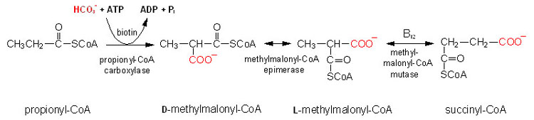
- Nariši strukturi α-ketoglutarata in oksaloacetata!
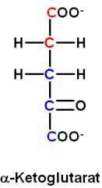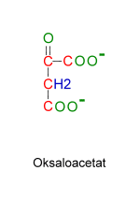
- Kaj je Rubisco?
Rubisco ali ribuloza-1,5-bifosfat karboskilaza je encim, ki v svoji strukturi vsebuje Mg2+. Katalizira adicijo CO2 ter s tem tvorbo novih C-C vezi. Najdemo ga v stromi kloroplastov in ima 8 velikih podenot ter 8 malih podenot.
Osrednjo vlogo pri katalizi ima Mg2+, ki je koordiniran v oktaedričnem kompleksu s 6 O-atomi. Encim katalizira prvo stopnjo Calvinovega cikla, kar pomeni, da vključi CO2 v ribuloza-1,5-bifosfat. V celotni reakciji se porabi ena molekula CO2 in ena ribuloza-1,5-bifosfata, pri čemer nastaneta dve molekuli 3-fosfoglicerata.
Potek fiksacije:
- V aktivnem mestu je vezan enediolat.
- CO2 je polariziran zaradi bližine Mg2+. Sledi nukleofini napad, nastane sladkor s šestimi C-atomi.
- Sledi cepitev na 3 C karbonil.
- Cepitev da prvo molekulo 3-fosfoglicerata.
- Protonacija karboaniona da še drugo molekulo 3-fosfoglicerata.
Mg2+ je v aktivnem mestu obdan s tremi AK; aspartat, glutamat in karbamoil-Lys. Mg2+ ima pomembno vlogo tudi pri stabilizaciji negativnega naboje ter pravilni orientaciji substrata.
Ko je v aktivno mesto Rubisco vezan substrat ribuloza-5-fosfat, CO2 nima dostopa do Lys ostanka. Aktivira se Rubisco aktivaza, ki ostrani substrat in tako CO2 lahko reagira s Lys ostankom, nastane kaarbamoil-Lys. Mg2+ stabilizira negativen naboj.
- Napiši ime spodnje molekule! Iz koliko enot izoprena je sestavljena?
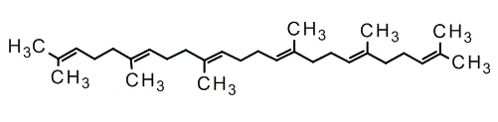
Gre za molekulo skvalena, ki jo srečamo pri zadnji stopnji biosinteze holesterola, torej pri pretvorbi skvalena v holesterol. Sestavljena je iz 6 molekul izoprena.
Skvalen monooksigenaza doda kisikov atom v produkt, drug kisikov atom se sprosti v obliki vode. nastane skvalen -2, 3 – epoksid. Skvalen 2,3 – epoksid se ciklizira, nastane lanosterol. Lanosterol gre skozi 20 premestitvenih reakcij, nastane holesterol.
- Hilomikroni.
Hilomikroni so največji med lipoproteini. Ti vsebujejo zelo visok delež triacilglicerolov. Hilomiktroni nastanejo v epitelnih celicah tankega črevesa od koder se sprostijo v limfni sistem. Iz limfnega sistema se sprostijo v krvni odtok in tako potujejo v maščobno in mišično tkivo. V hilomikrone se pakirajo predvsem prehranski triacilgliceroli. Ko prispejo to tarčnega tkiva se produkti sprostijo z lipoprotein lipazami. Hilomikroni vsebujejo tudi apolipoproteine apoB-48, apo-E, apo-C II.
- Naštej 4 encime, ki razgrajujejo proteine (en primer nariši).
Proteini iz hrane se razgrajujejo s encimsko hidrolizo. Poznamo:
- Pepsin je enicm v želodcu in cepi proteine na peptide.
- Tripsin in kimotrpsin sta encima v tankem črevesu in cepita proteina in večje peptide na manjše peptide. Cepitev poteka iz amino konca.
- Aminopeptidaze in karboksipeptidaza A in B razgrajujeta peptide do AK v tankem črevesu. Cepitev poteka iz karboksilnega konca.
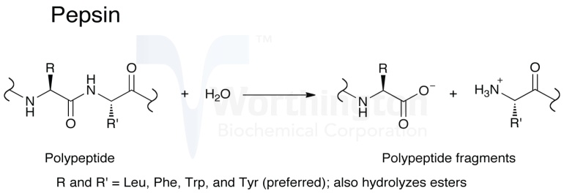
- Leptin – kdo ga in kdaj se izloča, kaj povzroča?
Leptin je peptidni hormon (adipokin), ki ga izločajo predvsem bele maščobne celice. Ima pomembno vlogo pri uravnavanju sprejemanja in porabe energije, še posebej pri uravnavanju apetita. Odsotnost leptina ali rezistenca na leptin privede do nenadzorovanega vnosa hrane in s tem debelost.
Leptin prenaša infomacijo o zadostnosti maščobnih rezerv in promovira zmanjšanje privzem hrane ter zveča porabo energije. Deluje na receptorje v hipotalamusu, kjer zavira apetit. Poleg tega deluje na simpatično živčevje in s tem poveča krvni pritisk, srčni utrip in tremogenezo v belih maščobnih celicah preko razklopitve dihalne verige od oksidativne fosforilacije, kar torej porablja energijo, shranjeno v maščevju.
- Kateri encim fiksira CO2?
Asimilacija CO2 poteka v plastidih, v treh korakih. Prva stopnja je fiksacija. Gre za kondenzacijo CO2 in ribuloza-1,5-bifosfata. Reakcijo katalizira encim Rubisco ali ribuloza-1,5-bifosfat karboksilaza.
- Fotorespiracija.
Rastline oksidirajo H2O v O2 in reducirajo CO2 v ogljikove hidrate med fotosintezo. Rastline imajo mitohondrije, kjer poteka celično dihanje in O2 se porablja, kadar ni svetlobe. Poleg naštetih reakcij poteka še povratna stranska reakcija, ki jo katalizira Rubisco. V tej reakciji se troši kisik in proizvede nič energije. Tovrstna reakcija posledica nespecifičnosti Rubisco.
Rubisco v aktivno mesto raje veže O2 kot CO2. Ker ima v aktivnem mestu elektronsko bogat enediolat ribuloza-5-fosfat, ta reagira s O2, nastane hidroperoksi ion, ki je stabiliziran z Mg2+. Pri tem nastane intermediat, ki razpade na 2-fosfoglikonat in 3-fosfoglicerat.
Glikolatna pot je pot, kjer se vse molekuli 2-fosfoglikolata pretvorita v Ser in CO2, nato v 3-fosfoglicerat. Poteka v treh organelih; kloroplat, peroksisom in mitohondrij.
V kloroplastu se 2-fosfoglikolat defosforilira v glikolat. Ta potuje v peroksisom, kjer se oksidira v gliiksilat. Sledi transaminacija, nastane glicin, ki potuje v mitohondrij, kjer se poveže še z enim glicinom, nastane serin in CO2. Kondenzacijo katalizira glicin dekarboksilaza. Serin nato potuje v peroksisom, kjer se sprva pretvori v hidroksipiruvat nato v glicerat. Glicerat ponovno vstopi v kloroplast, kjer se fosforilira (3-fosfoglicerat) in vstopi v Kalvinov cikel.
- Endo in eksokrine žleze.
Eksokrine žleze so žleze z notranjim izločanjem, ki svoje izločke izloča skozi izvodila v votlini organov ali na površino kože (na primer lojnice in znojnice). Žleze z zunanjim izločanjem delimo na merokrine (trebušna slinavka), apokrine (znojnice, dišavnice) in holokrine (lojnice) žleze.
Endokrine žleze so žleze z notranjim izločanjem. Gre za žleze, ki svoje izločke izločajo neposredno v kri, mezgo ali določeno tkivo. Vsi hormoni se izločajo na tovrsten način, vendar pa endokrine žleze ne izločajo in proizvajajo samo hormonov, temveč tudi plazemske proteine. Med endokrine žleze uvrščamo jetra, ščitnico, obščitnične žleze, timus, hipotalamus, hipofiza, nadledvična žleza, testisi, jajčniki;
- Živčna in endokrina signalizacija.
Živčne celice prenašajo nevrotransmiterje, ki učinkujejo na sosednje celice. Gre za prenos živčnih signalov, kontrola krčenja mišic in stimulacija endokrinih celice. Pri živčnem signaliziranju električni signali izvirajo v celičnem telesu in potujejo do aksona, kjer se sprostijo nevrotransmiterji in difundirajo do tarčne celice. Tarčna celica je le nekaj μm oddaljena od mesta, kjer se je sprostil nevrotransmiter.
Pri endokrini signalizaciji endokrine žleze sproščajo hormone, ki vplivajo na celice, ki so daleč stran. Gre za stimulacijo razgradnje glikogena, stimulacijo rasti in diferenciacije celic, regulacija nivoja glukoze v krvi. V endokrinem sistemu se hormoni sproščajo v krvni odtok, ki nato potujejo po krvi do tarčnega tkiva, ki je lahko daleč stran od sekrecijske celice. Ti se sprostijo in difundirajo skozi membrano celice, kjer se vežejo na jedrne receptorje in vplivajo na ekspresijo genov.
- β-pankreasne celice.
Endokrini pankreas izloča tri peptidne hormone, ki pa se izločajo iz treh tipov celic Langerhansovih otočkov. β-celice tako izločajo inzulin.
- Vpliv aspirina.
Bolečina lahko preneha, če inhibiramo COX-2. Leta 1899 je Bayer predstavilo zdravilo z imenom Aspirin, ki irreverzibilno inaktivira ciklooksigenazno aktivnost obeh izoencimov COX. Gre za adenilacijo Ser ostankov in s tem blokado aktivnega mesta.
Arahidonat se odcepi in s tem aktivira ciklooksigenazno in peroksidazno aktivnost COX, ki generira sintezo PGH2, ki je prekurzorska molekula ostalih prostangladinov in tromboskanov. Aspirin inhibira prvo stopnjo, prav tako ibuprofen in naproksen, ki analoga substratu oz. intermediatu.
- Nariši pirimidinska nukleotida!
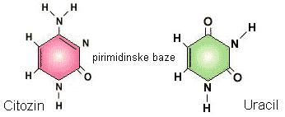
- Nariši purinske nukleotide!
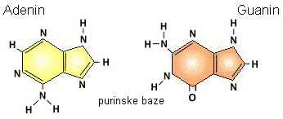
- Katera sta pirimidinska kofaktorja?
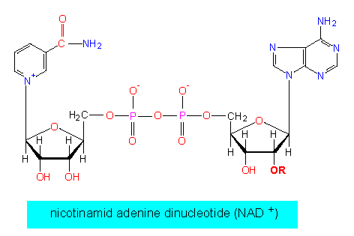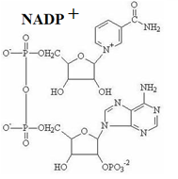

- Katera je izhodna spojina v Kalvinovem ciklu?
Kalcinov cikel ali asimilacija CO2. Izhodna spojina Kalvinovega cikla je ribloza-1,5-bisfosfat. Potečejo tri stopnje:
- Fiksacija CO2. Gre za kondenzacijo CO2 z ribuloza-1,5-bifosfatom. Nastane 3-fosfoglicerat iz CO2. Stopnja FIKSACIJE.
- 3-fosfoglicerat se reducira do trioza fosfata (gliceraldehid-3-fosfat). Stopnja REDUKCIJE.
- Gliceraldehid-3-fosfat se regenerira v ribuloza-1,5-fosfat. Stopnja REGENERACIJE.

- Nariši transaminacijo, ki poteče na molekulah fenilalaninu in alfa-ketoglutaratu.
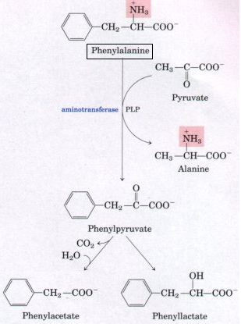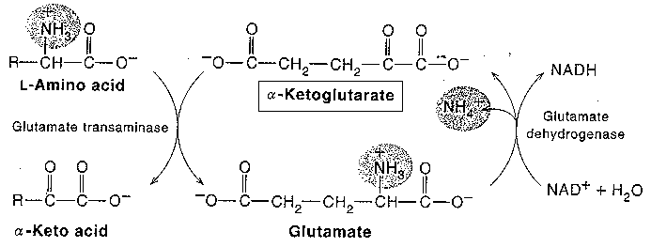
- Glutamin sintetaza.
NH4+ je toksičen, zato je v krvi visoko reguliran. Mnogi organizmi pretvorijo NH4+ v netosične snovi še preden ta preide v kri, jetra ali ledvice. V krvi se le-ta prenaša v obliki glutamina.
Glutamin sintetaza je encim, ki igra ključno vlogo v metabolizmu dušika, saj katalizira kondenzacijo glutaminske kisline (glutamat) in amonijaka. Nastane glutamin. Encim glutamin sintetaza je prisoten v bakterijah in rastlinah, ni pa prisoten pri živalih. Reakcija, ki jo encim katalizira poteče v dveh stopnjah:
- Glutamat + ATP → glutamil-γ-fosfat
- Glutamil-γ-fosfat + NH4+ → glutamin + Pi
Glutamin sintetaza je lahko inhibirana alosterično, z vsaj 6 končnimi produkti ter Ala in Gly. Vsak od inhibitorjev inaktivira encim, če pa le-ti delujejo hkrati lahko govorimo o popolni inhibiciji.
Glutami sintetaza je lahko inhibirana tudi s kovalentno modifikacijo, adenilacija. AMP se doda na Tye397, ki je v bližini aktivnega mesta. Modifikacija poveča občutljivost alosteričnih inhibitorjev, aktivnost encima pa se zmanjša s številom adeniliranih ostankov. Adenilacijo in deadenilacijo katalizira encim adenilil transferaza. Aktivnost encima pa je regulirana z vezavo regulatornega proteina P_{II}. Aktivnost P_{II} je vezana na kovalentno modifikacijo, uridinilacijo na Tyr ostanku. Adenil transferazni kompleks z modifikacijo P_{II} stimulira deadenilacijo, komplek z nemodificiranim P_{II} pa srimulira adenilacijo glutamin sinteteze. Modifikacijo P_{II} katalizira encim uridinil tranferaza.

- Kako je kovalentno regulirana glutamin sintaza in kdaj je aktivna?
Glutamin sintetaza je lahko inhibirana alosterično, z vsaj 6 končnimi produkti ter Ala in Gly. Vsak od inhibitorjev inaktivira encim, če pa le-ti delujejo hkrati lahko govorimo o popolni inhibiciji.
Glutami sintetaza je lahko inhibirana tudi s kovalentno modifikacijo, adenilacija. AMP se doda na Tye397, ki je v bližini aktivnega mesta. Modifikacija poveča občutljivost alosteričnih inhibitorjev, aktivnost encima pa se zmanjša s številom adeniliranih ostankov. Adenilacijo in deadenilacijo katalizira encim adenilil transferaza. Aktivnost encima pa je regulirana z vezavo regulatornega proteina P_{II}. Aktivnost P_{II} je vezana na kovalentno modifikacijo, uridinilacijo na Tyr ostanku. Adenil transferazni kompleks z modifikacijo P_{II} stimulira deadenilacijo, komplek z nemodificiranim P_{II} pa srimulira adenilacijo glutamin sinteteze. Modifikacijo P_{II} katalizira encim uridinil tranferaza.
- V katere skupine delimo hormone, piši značilnosti in jih naštej!
Hormone lahko klasificiramo glede na kemično strukturo:
- Kateholaminski hormoni so v vodi topni hormoni, npr. adrenalin in noradrenalin. Kateholamini se sintetizirajo v možganih in drugih živečih tkivih in delujejo kot nevrotranmiterji. Adrenalin in noradrenalin se sintetizirata v nadledvični žlezi, ki sta hormona odziva na stres.
- Eikozanoidni hormoni se sintetizirajo šele ko jih potrebujemo. Uvrščamo prostangladine, tromboskane in levkotriene. Nastanejo iz memebranskih fosfolipidov. So parakrini hormoni, kar pomeni, da delujejo le v bližini celice. So mediatorji bolečine, vnetnih procesov, spodbujajo krčenje gladnih mišic ter strjevanje krvi,..
- Steroidni hormoni niso v vodi topni in po krvi potujejo vezani na protein. V celici se vežejo na jedrni receptor in vplivajo na ekspresijo genov. Večinoma se sintetizirajo v skorji nadledvične žleze. Ločimo glukokortikoide, mineralokortikoide in spolne hormone.
- Vitamin D hormon ali kalcitriol se sintetizira iz vitamina D v jetrih in ledvicah z encimsko hidrolizo. Regulira [Ca2+] v krvi in ravnotežje med nalaganjem in mobilizacijo Ca2+ v kosteh. Če primanjkuje vitamina D, bolezen rahitis.
- Retinoidni hormoni delujejo preko retinoidnih jedrnih receptorjev. Uravnavajo rast, preživetje in diferenciacijo celic. Preveč vitamina a v nekaterih kremah lahko povzroči defekte pri novorojencih. So v vodi netopni.
- Tiroidna homona sta tiroksin (T4) in tri-iodotironin (T3) in nastanejo iz tiroglobulina po lizi v žlezi ščitnici. Uravnavajo ekspresijo ključnih katabolnih encimov. So v vodi netopni.
- NO ali dušikov oksid se sintetizira iz molekularnega kisika in gvanidinijevega dušika Arg v reakciji, ki jo katalizira NO sintaza:
Arg + 1 ½ NADPH + 2 O2 → NO + citrulin + 2H2O + 1 ½ NADP+
NO deluje v bližini tarčne celice in aktivira encim gvanilil ciklazo, ki katalizira sekrecijski prenašalec cGMP.
- Dva načina delovanja hormonov?
Ločimo v vodi topne hormone (peptidni in aminski hormoni) ter v vodi netopne hormone (steroidni, retinoidni in tiroidni hormoni). Peptidni in aminski hormoni se vežejo na receptorje na površini celice, signal potuje preko receptorja. Steroidni hormoni prehajajo membrane tarčnih celic in potujejo do receptorskih proteinov v jedru.
Peptidni in aminski hormoni (sekunde ali minute) delujejo hitreje kot steroidni in hormoni (ure ali dnevi). Hormoni, ki vplivajo na hitre spremembe, vplivajo na spremembe aktivnosti enega ali več encimov z alosteričnim mehanizmom ali kovalentno modifikacijo. Počasi delujoči hormoni pa vplivajo na gensko ekspresijo, ki se kaže v regulacijo proteinov.

- Proinzulin - kako pridemo do inzulina? Aktivacija inzulina.
Inzulin je majhen peptidni hormon, ki je sestavljen iz dveh polipeptidnih verig, A in B. Verigi sta povezani z S-S vezmi. Inzulin se sintetizira v pankreasu kot neaktiven prekurzor, preproinzulin, ki ima amino-terminalno sekvenco in mu omogoča vstop v sekrecijski vezikel. V sekrecijskem veziklu sledi proteolitična cepitev sekvence in oblikovanje treh S-S vezi, nastane proinzulin. Proinzuli se shranjuje v sekretornih granulah β-celic endokrinega pankreasa. Sprosti se, ko se raven glukoze v krvi poviša. Proinzulin se s specifično proteazo (cepi dve peptidni vezi) pretvori v aktiven inzulin. Sprosti se C peptid.
- Nariši zorenje inzulina.
24 AK dolga signalna sekvenca vodi proinzulin v endoplazemski retikulum , kjer se shrani v shranjevalnih veziklih. Tam se tvorijo tri S-S vezi inzulina. Ca2+ aktivra proteaze, ki cepijo C peptid proinzulina. Dobimo aktiven inzulin.
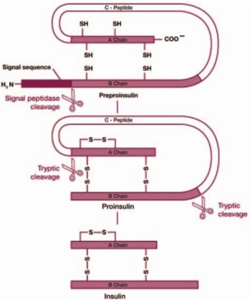
- Kaj je glutation in kako je zgrajen?
Glutation ali GSH najdemo v rastlinah, živalih in nekaterih bakterijah. Nastane iz glutamata, cisteina in glicina. γ-karboksilna skupina glutamata aktivirana z ATP in tvorita acil fosfatni intermediat, ki ga napade α-karboksilna skupina cisteina. V drugi kondenzaciji α-karboksilne skupine cisteina ragira z glicinom. Oksidirana oblika glutationa ali GSSG, vsebuje dve molekuli glutationa, ki sta povezani z S-S vezjo.
Glutation pomaga pri odstranjevanju toksičnih peroksidov in stabilizaciji sulfidrilnih skupin.
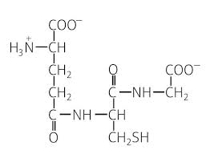
- V kaj se razgradijo purini?
Purini se razgradijo do sečne kisline pri ljudeh in nam podobnih opicam.
Razgradnja purinov se prične tako, da se odstranijo fosfatne skupine z encimom 5´-nukleotidaza. Adenilat da adenozin, ki se deaminira do IMP z adenin deaminazo. IMP se nato hidrolizira do hipoksantina in D-riboze. Hipoksantin se oksidira do ksantina in sečne kisline z ksantin oksidazo.
Tudi pri katabolizmu GMP je končni produkt sečna kislina. GMP se sprva hidrolizira do gvanozina, odcepi se gvanin. Gvaninu se hidrolitično odstrani amino skupina, nastane ksantin, ki se pretvori v sečno kislino s ksantin oksidazo.
- Razgradnja pirimidinov!
Razgradnja pirimidinov vodi do nastanka NH4+ in nato sinteze uree. Primer je tiamin, ki se razgradi do metilmalonil-semialdehida, ki je intermediat v katabolizmu aminokisline Val. Metilmalonil-semialdehid se nato razgradi preko propionil-CoA in metilmalonil-CoA do sukcinil-CoA.
- Čemu služi fosfokreatin (→ kreatin)?
Skeletne mišice imajo dodaten vir ATP, fosfokreatin. Fosfokreatin konstantno generira ATP iz ADP z encimom kreatin kinazo. Reakcija je:
mirovanje
fosfokreatin + ADP ↔ ATP + kreatin
ATP signal med rekreacijo močno spremeni, ostane visok pri konstantnem dihanju in pri rezervah fosfokreatinina, ki se porablja med rekreacijo. Med okrevanjem, ko je sinteza ATP večja, kot je poraba v mišicah, se rezerve fosfokreatina ponovno obnovijo.
- Ojačitev signala v epinefrinski kaskadi.
Ko se akrenalin veže na β-adrenergični receptor, pride do konformacijskih sprememb na receptorju. Ker gre za receptor, ki je sklopljen z G-proteinom se na α-podenoti GDP zamenja z GTP, aktivira se Gs (α-podenota). Gs se premakne do adenil ciklaze in jo aktivira. Adenil ciklaza katalizira sintezo cAMP, ki je potreben za delovanje adrenalina. Visoke koncentracije cAMP aktivirajo cAMP-odvisno kinazo (PKA), ki prične s fosforilacijo drugih kinaz, vključno z fosforilacijo glikogen fosfataze.
V vsakem endokrinem tkivu pot dražljaja vodi do sprejetja signala, pomnožitve (do 1000x) ter generiranja signala za sprostitev naslednjega hormona v kaskadi.
- Delovanje Inzulina.
Inzulin je peptidni hormon, ki se sintetizira v pankreasu kot neaktivni prekurzor. Sintetizira se v β-celicah Langerhansovih otočkov. Sprosti se kot odzivna na hrano, ko se v krvi poviša raven glukoze. Β-celice se odzivajo tako na absolutno koncentracijo glukoze v krvi kot na hitrost spremembe njene koncentracije. Inzulin se sicer stalno izloča iz celic beta, ko pa glukoza v krvi poraste, se tudi izločanje inzulina poveča. Glukoza prehaja v celice beta skozi membranski prenašalec, imenovan GLUT-2. V celici pride do glikolize in pri tem do porasta znotrajceličnega ATP. Le-ta blokira kalijeve kanalčke v membrani celic beta in celica depolarizira, depolarizacija pa povzroči odprtje od napetosti odvisnih kalcijevih kanalčkov. Vnešeni kalcijevi ioni sprožijo sproščanje inzulina iz znotrajceličnih mešičkov z endocitozo. Poleg glukoze spodbujajo izločanje inzulina tudi aminokisline (zlasti arginin in levcin) maščobne kisline, parasimpatično živčevje, glukagon, različni hormoni iz prebavil ter zdravila. Izločanje zavira sam inzulin, simpatično živčevje in somatostatin.
Inzulin je hormon obilja. Inzulin preusmerja viške presnovkov hraniv v skladiščenje in inhibira uporabo že skladiščenih hraniv. Inzulin deluje primarno na maščevje, skeletno mišico in na jetra. Membrana večine celic je v mirovanju nepermeabilna za glukozo. Pospeši uporabo glukoze in povečanje glikogena. Inzulin vpliva na nastanek trigliceridov. Stimulira sintezo prostih maščobnih kislin v jetrih in v maščevju. V adipocitih inzulin stimulira encim lipoprotein lipazo, ki pospešuje vnos prostih maščobnih kislin. Inzulin hkrati inhibira razgradnjo maščob tako, da inhibira hormonsko – odvisno lipazo. Inzulin ima anabolične učinke in poveča sintezo proteinov in tudi poveča vnos aminokislin v skeletne mišice, močno pa inhibira razgradnjo proteinov.
Ko se inzulin veže na receptor sproži konformacijsko spremembo inzulinskega receptorja ali INSR. INSR sestoji iz dveh identičnih α- (inzulin vezavna domena) in dveh identičnih β-podenot (tirozin kinazna dejavnost). Vezava inzulina vodi v avtofosforilacijo receptorja na treh tritičnih Ser ostankih na C-koncu INSR. Ko se ti fosforilirani, lahko prične s fosfotilacijo specifičnih Tyr ostankov tarčnih proteionv. Prva tarča INSR je običajno IRS-1, ki je osrednja točka nukleacije proteinov, ki nosijo informacijo od receptorja to tarčnega tkiva.
Na fosfo-Tyr IRS-1 se veže SH2 domena Grb2. Grb2 ima tudi SH3 domeno, ki se veže z Sos preko Pro bogate sekvence. Sos z vezanim Grb2 deluje kot GEF, ki katalizira zamenjavo GDP z GTP na Ras. Ras je družina majhnih G-proteinov, ki se vežejo z Raf-1 kinazo. Ta fosforilira MEK na dveh Ser ostankih. MEK nato fosforilira ERK Ser in Thr ostanku. ERK potuje v jedro, kjer fosforilira Elk-1, ki je transkripcijski faktor. Elk-1 in SRF skupaj vplivata na transkripcijo in translacijo proteinov, ki sodelujejo pri celični delitvi.
Na fosfo-Tyr IRS-1 se lahko veže tudi PI-3K, ki katalizira pretvorbo PIP2 v PIP3. Ko se PIP3 veže s protein kinazo B, se ta fosforilira in prične s fosforilacijo ostalih kinaz, vključno z glikogen fosforilazo (razgradnja glikogen) in GSK 3.
Če se inzulin veže na vezikle, stimulira premik glukoznih transporterjev GLUT4 na površino hepatocit in s tem omogoči vstop glukoze v jetrne celice. Ko nivo inzulina v krvi pade, se transporterji odstranijo z endocitozo.
- Naštej 3 primere, ko poteka oksidacija AK!
- Aminokisline, ki ostanejo po reciklaži proteinov se lahko razgradijo.
- Aminokisline, ki jih dobimo s hrano in jih je več kot jih telo potrebuje se razgradijo.
- Proteini v telesu se razgradijo, kadar je velik primanjkljaj ogljikovih hidratov (diabete, stradanje).

- Esencialne nenasičene maščobne kisline.
Sesalci lahko dodajo le eno cis dvojno vez palmitatu in stearatu, zato ne morejo dodajati dvojne vezi med C10 in metilni konec. Linolna in linolenska kislina sta esencialni maščobi in jih moramo pridobiti s hrano. Rastline, alge in nekateri insekti sintetizirajo linolensko kislino iz oleinske kisline.
Palmitat je prekurzor za stearate in dolgoverižne nasičene maščobne kisline, kot tudi mononenasičene kisline, kot sta palmitat in oleat. Sesalci lahko oleat pretvorijo v
- Nariši in razloži vse o delovanju ATP sintaze. (razloži graf)
ATP sintaza je encim, ki spodbuja kondenzacijo ADP in Pi v ATP. Sestoji iz F₀ in F₁ podenote, ki se združita relativno blizu membrane. F₀ podenota je v membrano zasidran cilinder in je pritrjen na F₁ podenoto. F₁ podenota gleda v matriks.
Elektrokemijski gradient protonov povzroči rotacijo γ-podenote, kar povzroči konformacijske spremembe znotraj vseh treh αβ parov. V enem od treh spodbujajo kondenzacijo ADP + Pi v ATP.
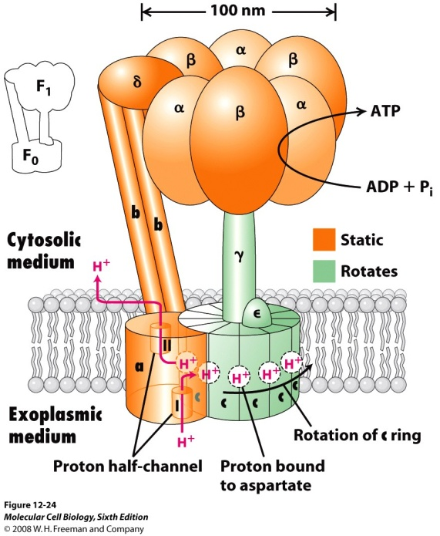
F1 kompleks ima 3 adenin nukleotid vezavna mesta, vsakega za en par α in β podenot. V določenem trenutku je ena od strani v β-ATP konformaciji, druga stran v β-ADP konformaciji in tretja v β-prazni. Proton nagina sila povzroči premik rotacijo γ podenote, ki pride v kontakt z vsakim parom αβ podenote para. To povzroči konformacijske spremembe v katerih se β-ATP stran pretvori v β-prazno in tako ATP oddisociira. Β-ADP stran se pretvori v β-ATP konformacijo, ki favorizira ADP + Pi → ATP kondenzacijo.
ADP in Pi vezana na encim sintetizirata ATP, ki je močno vezana na enicim. To se lahko zgodi spontano (brez protonskega gradienta). Na površini encima je reakcija reverzibilna. Vendar pa je ATP trdno vezan na aktivno mesto encima. Tu protonska premična sila ščiti energijo za disociacijo ATp z encima.
Encim ima na F1 delu 3 vezavna mesta za ADP + Pi. Za vsak dovoljen ATP se more ta del zavrteti za 120°. Ko sta α in β par v posebni poziciji vzporedno z protonskim kanalom.
Primer opazovanja ATP sintaze:

- Gibanje protonov in orientacija ATP sintaze v mitohondriju kloroplastu in E. coli!

- Strjevanje krvi!
Trombin sintaza je prisotna v trombocitih. Ključna vloga encima je pretvorba PGH2 v trombin A2. Trombin A2 je prekurzorsta molekula ostalih trombin-ov. Trombini stimulirajo krčenje žil ter agregacijo krvnih strdkov v začetni fazi strjevanja krvi.
Vsakodnevno jemanje manjših doz aspirina preprečuje nastajanje krvnih strdkov in s tem srčno kap.
- Inhibicija HMG-CoA reduktaze.
HMG-CoA reduktaza je lahko regulirana alosterično ali preko transkripcijske regulacije.
Transkripcija in translacija gena za HMG-CoA reduktazo je pod nadzorom družine majhnih proteinov, ki jih imenujemo SREBP. Če je nanje vezan SCAP so neaktivni. SREBP se sintetizirajo v ER in se aktivirajo z vezavnim proteinov, s katerim tvorijo kompleks. Ko nivo sterola v krvi pade, ti migrirago v GA, kjer se kompleks cepi z dvema različnima proteazama in vstopi v jedro. Tu vpliva na transkripcijo in translacijo sterolnih genov.
HMG-CoA reduktaza je tudi pod vplivom glikogena in inzulina (kovalentna modifikacija). Ko je prisoten glikogen je encim inhibiran s fosforilacijo. Ko pa nivo glukoze naraste, se sprosti inzulin, encim se defosforilira in aktivira.
Na delovanje HMG-CoA reduktazo vplivajo tudi statini. To so zdravila, ki zavirajo sintezo holesterola. So strukturni analogi mevalonata.
Ko je nivo glukoze visok, se aktivira metabolizem glukoze v β-celici; dvig [ATP] v celici. To pomeni, da se zapro K+ kanali v membrani; depolarizacija membrane. Zaradi membranskega potenciala se odpro Ca2+ kanali; Ca2+ gredo v celico. Citisolna [Ca2+] je dovolj visoka, da se sprosti inzulin z eksocitozo. Inzulin zniža raven glukoze v krvi s tem ko poveča vnos glukoze v tkiva. Ko raven glukoze pade, je to signal za β-celice naj prenehajo izločati inzulin.
- Inzulinska aktivacija β-celice!

- Kdaj so vse reakcije v človeku v ravnotežju?
Reakcija je v ravnotežju, ko nobena reakcija ne poteka v levo ali desno stran. Ko si mrtev so vse reakcije v ravnotežju.
- Nariši ubiquinon in elektronski prenašalec v dihalni verigi.
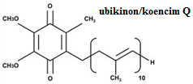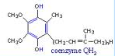
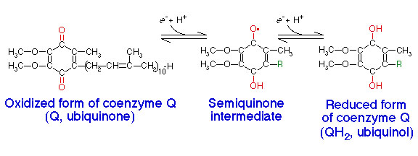
- Naštej in razloži 4 načine prekinitve signalov, ki so povezani s G proteinom.
Primer bom razložila na β-adrenergičnih receptorjih, saj so le-ti sklopljeni z G-proteinom. Ko se adrenalin sprosti iz kromafinih celic, se v telesu zadrži dalj časa, zato potrebujemo načine odstranjevanja.
- Ko koncentracija adrenalina v krvi pade pod Kd receptorja, adrenalin oddisociira z receptorja.
- Cepitev GTP vezi na α-podenoti G-proteina vodi v zmanjšanje koncentracije cAMP in s tem odcep adrenalina z receptorja.
- Pretvorba cAMP v 5´-AMP.
- Zmanjšanje občutljivosti β-adrenergičnih receptorjev katalizira tudi protein kinaza. Ko je na receptor vezan adrenalin, kinaza fosforilira Ser ostanek C-konca receptorja. Nanj se lahko veže protein β-arrestin. Ta onemogoči interakcijo med receptorjem in G-proteinom.

- Kaj je substratna fosforilacija, nariši en primer in poimenuj spojine.
Substratna fosforilacija pometi oblikovanje visokoenergetskih vezi s fosforiliacijo (ADP/GDP, nastane ATP/GTP), skupaj s cepitvijo visokoenergetskega metaboličnega intermediata.
Primer substratne fosforilacije je pretvorba sukcinil-CoA v sukcinat. Reakcijo katalizira sukcinil-CoA sintetaza. Energija, ki se sprosti pri cepitvi vezi, se porabi za tvorbo visokoenergetske fosfoanhidridne vezi v ADP/GDP, nastane ATP/GTP.
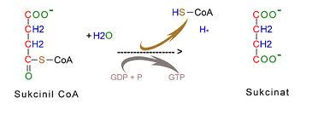
Substratno fosforilacijo srečamo tudi pri glikozi, v drugi fazi, fazi pridobivanja energije.
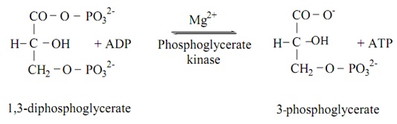
- Zakaj se med stradanjem in večjimi fizičnimi napori poveča izločanje urina?
V času stradanja in intenzivne vadbe, raven encimov cikla uree močno naraste, saj se prično razgrajevati proteini. Ogljikov skelet se tako uporabi kot vir energije, to poveča količino dušika, ki se izloči z urinom. V nasprotju pa je v času uravnotežene prehrane raven encimov cikla uree upada.
- V kateri reakciji porabljamo največ kisika? Napiši še encim, ki sodeluje v tej reakciji?
Največ kisika se porabi v oksidatini fosforilaciji, ki jo katalizira citokrom oksidaza. Elektronireduciranih NADH in FADH2 se prenesejo na proteine dihalne verige, od tod pa na končni akceptor, O2. Energija, ki se pri prenosu sprosti se porabi za fosforilacijo ADP.
- Pri katerem procesu porabimo največ kisika?
Največ kisika se porabi pri celičnem dihanju v reakciji, ki jo imenujemo oksidativna fosforilacija.
- Kaj je glukan?
Glukan je zgrajen iz glukoznih enot, ki jih povezujejo β-glikozidne vezi. Nahajajo se v celični steni, so imunomodulatorji, ki uničijo tarčne celice.
- V katere skupine delimo hormone, napiši značilnosti!
Homone delimo v skupine glede na to kako ti pridejo do tarčne celice:
- Endokrini hormoni nastajajo v endokrinih žlezah. Ti se prenašajo po krvi in potujejo do receptorjev. Center je hipotalamus (inzulin, glukagon, testosteron, kortizol).
- Avtokrini hormoni so tisti, ki učinkujejo na celico, ki jih je sprostila. Vežejo se na receptorje; primer so eikozanoidi.
- Parakrini hormoni niso v krvi. Običajno imajo kratke poti, ki so določene. So sproščeni v ekstracelularni prostor (melatonin, serototnin, sproščujoči hormoni).

- Zakaj je večina intermediatov fosforiliranih?
Fosfatna skupina da negativen naboj intermediatu. Membrana je nepropustna za nabite delce in tako ni potrebe po porabi energije, da bi le-ti ostali v citosolu.
Fosfatni estri shranjujejo energijo fosfatne vezi. Visoko energetske spojine donirajo fosfatne skupine ADP za nastanek ATP.
Vezava fosfatne skupine na aktivno mesto poskrbi za vezavno energijo, ki prispeva k znižanju aktivacijske energije in prispeva k specifičnosti:
Fosfatna skupina + intermediat + Mg2+ = kompleks.
- Nariši aminokisline!
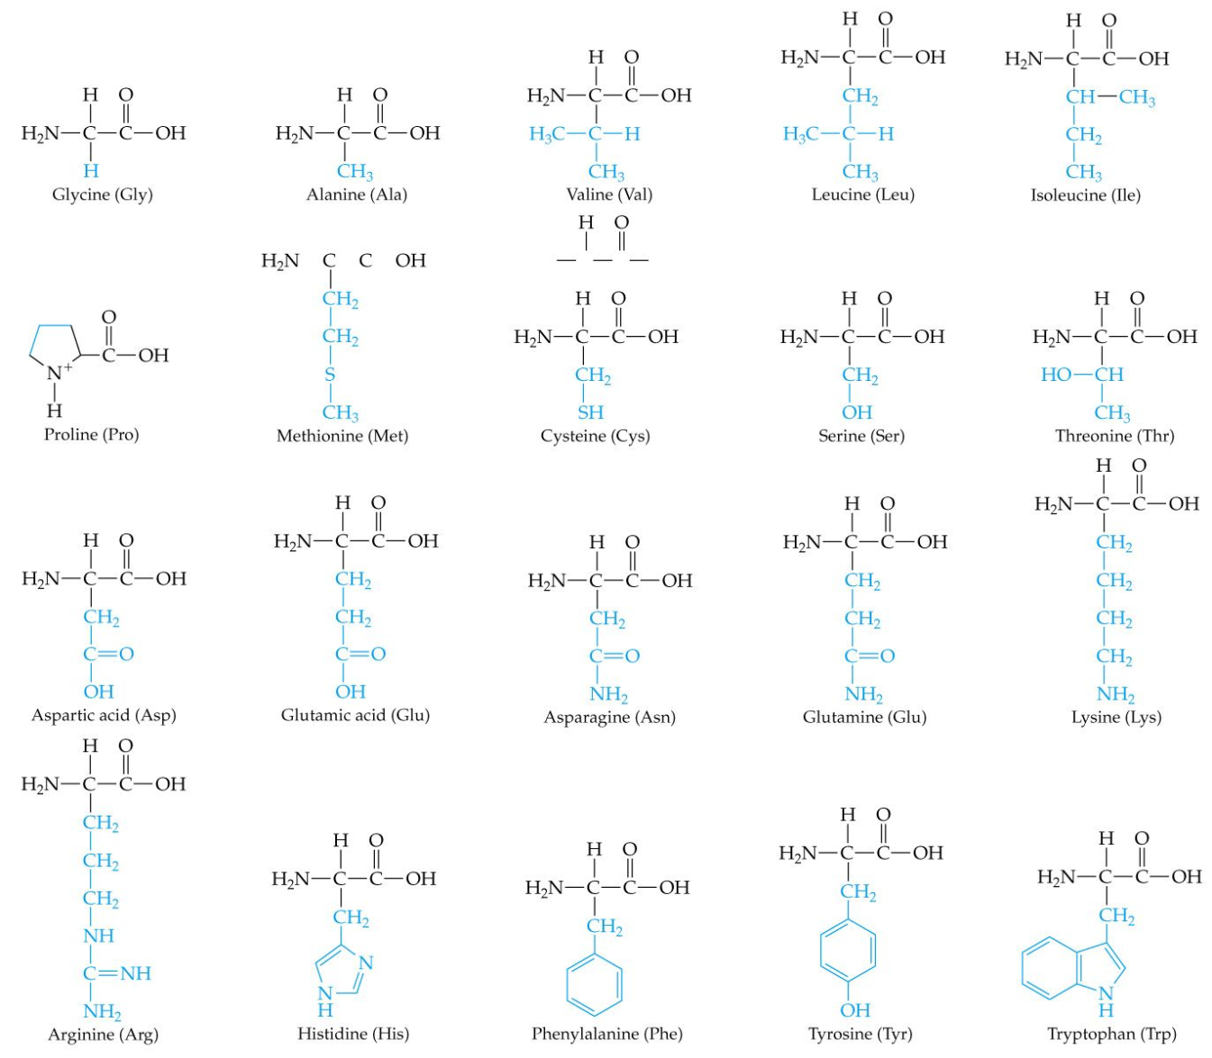
- Glutamat sintaza.
Glutamat sintaza je encim, ki katalizira naslednjo reakcijo:
L-glutamin + α-ketoglurat+ NADH + H ↔ 2 L-glutamat + NADP+. Encim uvrščamo v družino oksidoreduktaz, kjer so donorske skupine CH-NH2, akceptorja pa NAD+ ali NADP+. Pomembno vlogo ima v metabolizmu glutamata in dušikovem metabolizmu. Vsebuje 5 kofaktorjev: FAD, Fe, FMN, S in Fe-S. Glutamat sintaza je prisotna pri bakterijah in rastlinah, ne pri živalih.
- V kakšni obliki dušik direktno vstopi v cikel uree?
V cikel uree prva amino skupina vstopi v obliki NH4+ (se takoj veže z CO2, tvorita karbamoil-fosfat), druga amino skupina pa v cikel uree vstopi v obliki aspartata.

- Na kaj vpliva razmerje ATP/ADP?
V metabolizmu pomeni razmerje ATP/ADP regulacijo:
- Večje je razmerje ATP/ADP; sinteza
- Manjše je razmerje ATP/ADP; razgradnja

- Zakaj se pri pomanjkanju kisika ustavi citratni cikel, glede na to, da kisik v nobeni stopnji ne sodeluje?
Kisik je končni akceptor elektronov v dihalni verigi, zato se ustavi vse. Tako se prepreči, da se ne bi nakopičilo preveč elektronov.
Četudi citratni cikel ne potrebuje molekularnega O2 , je ta proces striktno aeroben, saj je O2 potreben za recikliranje reduciranih oblik NADH in FADH2 v njuni oksidirani obliki. V primeru pomanjkanja kisika zaradi pomanjkanja NAD+ in FAD citratni cikel ne bo potekal.
- Zakaj so za oksidacijo enega mola QH2 potrebna 2 mola citC (pri izolaciji kompleksa III iz srčne mišice)?
Ker citokrom C prenaša samo en elektron za oksidacijo QH2 pa sta potrebna dva elektrona. Zato se množina poveča dvakrat, da dobimo stehiometrično pravilne množine.
- Kateri je neposredni donor amino skupine?
Neposredni donor amino skupine je glutamat.
- Če bi malonil-CoA sintetizirali z označenim CO2 bi nastala maščobna kislina?
Malonil-CoA nastane s kondenzacijo acetil-CoA in CO2, z encimom acetil-CoA karboksilaza. Nastane malonil-CoA, ki je prvi intermediat v sintezi maščobnih kislin. Acetil-CoA karboskizala ima tri funkcijske lastnosti, te so biotin prenašalni protein, biotin karboskilaza in transkarboskilaza.
Če pri kondenzaciji uporabimo označen CO2, dobimo označeno molekulo malonil-CoA in če jo le to sintetiziramo na rastočo verigo maščobne kisline, dobimo označeno verigo.
- Kateri encim skrbi za razklopitev dihalne verige od sinteze ATPja?
Termogenin ali UCP! Je integralni protein notranje membrane mithondrijev rjavih adipocit. Omogoča nastanek toplote preko tremogeneze pri nekaterih sesalci, predvsem pri mladičih hibernirajočih živali.
Padec temperature zazna hipotalamus, ki sprosti noradrenali. Sproščanje noradrenalina je pod nadzorom leptina. Leptin se prenese do adipocit in se veže na β3-adrenergične receptorje. Vezava sproži aktivacijo acenilat ciklaze. cAMP aktivira PKA, le-ta pa lipazo. Lipaza tako razgradi triacilglicerige na proste MK in glicerol. MK se razgradijo do acetil-CoA, ki vstopi v Krebsov cikel. Elektroni se prenesejo preko FADH2 in NADH do dihalne verige do končnega akceptorja O2.
Znaten delež MK aktivira termogenin preko izničenja inhibicije, za katero sta odgovorna ATP in GTP. Aktiviran termogenin deluje kot ionski kanalček, ki prepušča H+ v matriks mitohondrija. Tako se energija elektrokemičnega potenciala pretvori v toploto, s katero se organizem ogreva.
- Inhibicija encima (fosforilacija)!
Kovalentna modifikacija poteče v minutah/sekundah, ki jo sproži ekstracelularni signal. Največkrat potečeta fosforilacija in defosforilacija. Fosforilacijo proteinov katalizirajo protein kinaze, defosforilacija lahko poteče spontano ali pa je encimsko katalizirana s fosfatazo. Fosforilacija poteče na –OH skupini Tyr, Ser in Thr.
Primer inhibitorne fosforilacije je fosforilacija glikogen sintazna kinaza 3 (GSK 3), piruvat kinaze, fosfofruktokinaza-1 (PFK-1), glikogen sintaza in Tyr kinaze Src;
Inaktivacija Tyr kinaze Src; ko je tirozin kinaza Src fosforilirana na kritičnem ostanku je neaktivna, ta se zopet aktivira, ko fosfoprotein fosfataza odstrani fosfatne skupine na kritičnem ostanku.
Inaktivacija GSK 3; ko je GSK 3 fosforilirana na treh kritičnih Ser ostankih v psevdosubstratni domeni, je neaktivna in ne more vezati substrata. Ta se ponovno aktivira, ko se fosfatne skupine odstranijo. Prav tako GSK 3 ostane neaktivna, ko je fosforiliran katerikoli Ser ostanek.
- Pot laktata v PEP (2 poti)?

